Variáveis e tipos de dados

Primeiro vamos criar o arquivo Python:

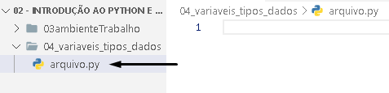

Vamos criar o nosso ambiente Python que foi visto na aula 03:

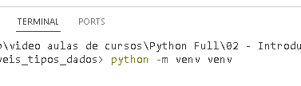

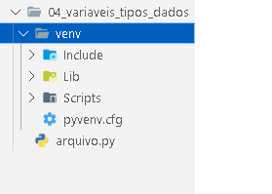

Em seguida para ativá-lo:

Adicionando comentários:

Comentário de uma linha em Python:

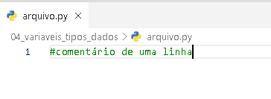

Comentário de mais de uma linha em Python:

Você pode criar comentários de várias linhas usando três aspas simples (''') ou três aspas duplas ("""). Qualquer texto entre essas aspas será considerado um comentário de várias linhas.

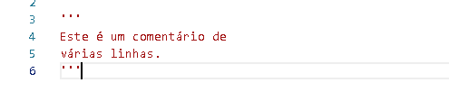

Variáveis e tipos de dados são fundamentais em Python (e em qualquer linguagem de programação) para armazenar e manipular informações. Vamos começar com variáveis e, em seguida, abordaremos os tipos de dados mais comuns em Python:

### Variáveis em Python:

Em Python, as variáveis são usadas para armazenar valores ou referências a objetos. Ao contrário de algumas outras linguagens, você não precisa declarar explicitamente o tipo de uma variável ao criá-la; o tipo é determinado dinamicamente no momento em que você atribui um valor a ela.

#### Regras para nomes de variáveis em Python:

- Os nomes de variáveis em Python devem começar com uma letra (a-z, A-Z) ou um sublinhado (_).
- Eles podem conter letras, números (0-9) e sublinhados.
- Python é sensível a maiúsculas e minúsculas, o que significa que "minha_variavel" e "Minha_Variavel" são consideradas diferentes.

Exemplos de criação de variáveis:

```python
nome = "Alice" # Uma variável de string
idade = 30 # Uma variável de inteiro
altura = 1.75 # Uma variável de ponto flutuante (número decimal)
tem_gato = True # Uma variável booleana
```

### Tipos de Dados em Python:

Python oferece vários tipos de dados embutidos para armazenar informações. Aqui estão os tipos de dados mais comuns em Python:

1. **Inteiro (int):** Armazena números inteiros, positivos ou negativos. Exemplo: `idade = 30`.

2. **Ponto Flutuante (float):** Armazena números de ponto flutuante, incluindo decimais. Exemplo: `altura = 1.75`.

3. **String (str):** Armazena sequências de caracteres. As strings são delimitadas por aspas simples (`'`) ou aspas duplas (`"`). Exemplo: `nome = "Alice"`.

4. **Booleano (bool):** Armazena valores booleanos, que podem ser `True` (verdadeiro) ou `False` (falso). Exemplo: `tem_gato = True`.

5. **Lista (list):** Armazena uma coleção ordenada de elementos. Os elementos podem ser de diferentes tipos. Exemplo: `numeros = [1, 2, 3, 4]`.

6. **Tupla (tuple):** Semelhante a uma lista, mas é imutável, ou seja, seus elementos não podem ser alterados após a criação. Exemplo: `coordenadas = (3, 4)`.

7. **Dicionário (dict):** Armazena pares de chave-valor, onde cada chave está associada a um valor. Exemplo: `pessoa = {"nome": "Alice", "idade": 30}`.

8. **Conjunto (set):** Armazena uma coleção não ordenada de elementos únicos. Exemplo: `cores = {"vermelho", "verde", "azul"}`.

9. **Nenhum (NoneType):** Este é um tipo especial que representa a ausência de valor. É frequentemente usado como um valor padrão para variáveis. Exemplo: `nulo = None`.

Ao trabalhar com variáveis em Python, você pode usar funções embutidas para verificar ou converter tipos de dados, como `int()`, `float()`, `str()`, `list()`, `tuple()`, `dict()`, e assim por diante.

Exemplo de conversão de tipo de dados:

```python
numero_texto = "42"
numero_inteiro = int(numero_texto) # Converte uma string em um inteiro
```

Essas são as informações básicas sobre variáveis e tipos de dados em Python. À medida que você avança na programação, explorará esses conceitos em maior profundidade e aprenderá a usá-los em contextos mais complexos.

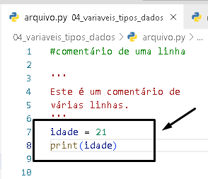

Explicando o código:

```python
idade = 21 # Define uma variável chamada 'idade' e atribui o valor 21 a ela
print(idade) # Imprime o valor da variável 'idade' no console
```

1. `idade = 21`: Esta linha declara uma variável chamada `idade` e atribui o valor `21` a ela. Em Python, você pode criar variáveis simplesmente escolhendo um nome (nesse caso, "idade") e usando o operador de atribuição `=` para associar um valor a essa variável. No seu caso, a variável `idade` está sendo usada para armazenar o número `21`, que parece representar a idade de alguém.

2. `print(idade)`: Esta linha usa a função `print()` para exibir o valor da variável `idade` no console. A função `print()` é usada para imprimir informações no console (tela) para que você possa ver o resultado do programa. Nesse caso, ela imprime o valor `21`, que é o valor armazenado na variável `idade`, no console.

Quando você executa esse código, o resultado será a exibição de `21` no console. Em resumo, o código define uma variável `idade` com o valor `21` e, em seguida, imprime esse valor no console. Isso é uma operação simples, mas ilustra bem como as variáveis funcionam em Python e como você pode exibir informações na tela.

